Cópia de Emendas

1. Funcionalidade
A cópia de emendas é realizada na tela de emendas.
Nessa funcionalidade é possível inserir uma nova emenda por meio de cópia de emenda já existente. A cópia pode ser utilizada quando outro usuário propôs uma emenda e se queira propor emenda semelhante, mas com alguma alteração no texto da emenda ou em sua justificativa. É o caso, por exemplo, quando o Gestor PLDO aprova parcialmente uma emenda.
É importante frisar que o SIOP não permite que um usuário altere emendas propostas por outro usuário, mesmo que ambos estejam vinculados ao mesmo órgão. A edição de uma emenda pode ser realizada apenas pelo próprio usuário que a propôs.

2. Do acesso à funcionalidade
O acesso se dá pelo menu:
LDO >> Projeto de Lei >> Emendas

3. Cópia de emenda
Após realizar uma pesquisa na tela de emendas, no menu da emenda (seta azul à direita da emenda), selecione Copiar. A nova emenda será criada nos mesmos moldes que a anterior. Faça a alteração que desejar e clique em Salvar.
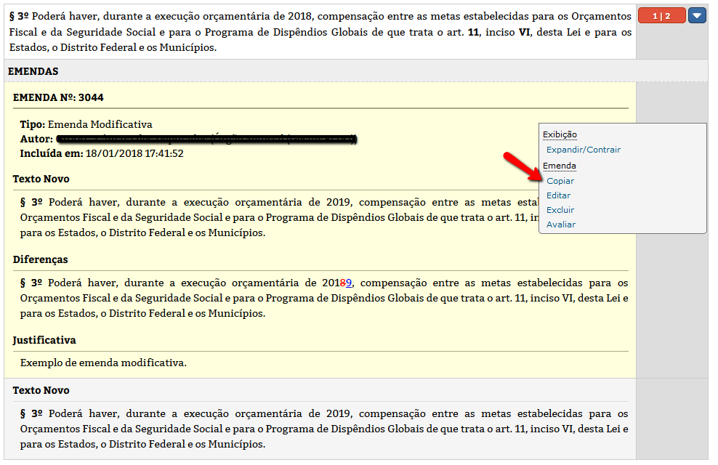
É importante ressaltar que, ao utilizar essa funcionalidade, o autor da nova emenda será o usuário que realizou a cópia.

